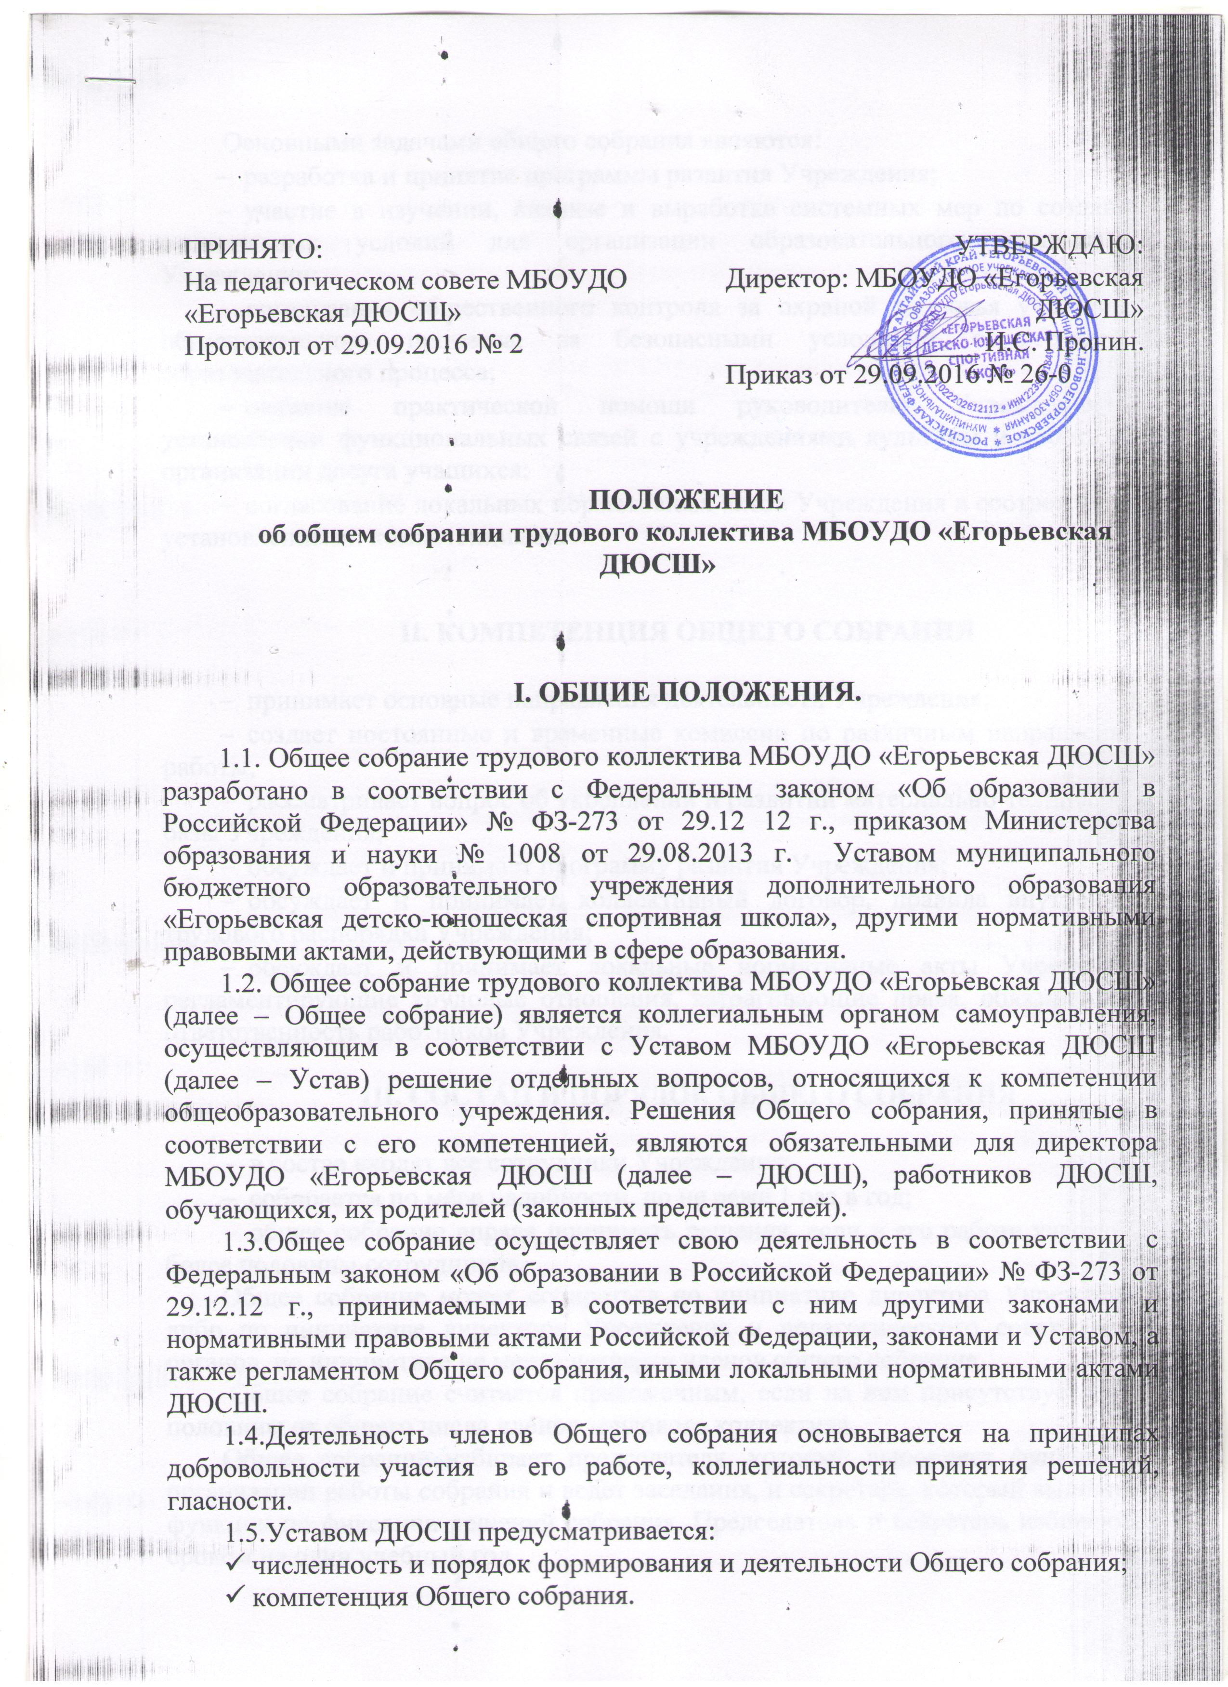
Основными задачами общего собрания являются:
- разработка и принятие программы развития Учреждения;
- участие в изучении, анализе и выработке системных мер по созданию оптимальных условий для организации образовательного процесса в Учреждении;
- организация общественного контроля за охраной здоровья участников образовательного процесса, за безопасными условиями осуществления образовательного процесса;
- оказание практической помощи руководителю Учреждения в установлении функциональных связей с учреждениями культуры и спорта для организации досуга учащихся;
- согласование локальных нормативных актов Учреждения в соответствии с установленными компетенциями.

II. КОМПЕТЕНЦИЯ ОБЩЕГО СОБРАНИЯ

- принимает основные направления деятельности Учреждения;
- создает постоянные и временные комиссии по различным направлениям работы;
- рассматривает вопрос об укреплении и развитии материально-технической базы Учреждения;
- обсуждает и принимает программу развития Учреждения;
- обсуждает и принимает коллективный договор, правила внутреннего трудового распорядка Учреждения;
- обсуждает и принимает локальные нормативные акты Учреждения, регламентирующие трудовые отношения, затрагивающие права, обязанности и ответственность работников Учреждения.

III. СОСТАВ И ПОРЯДОК ОБЩЕГО СОБРАНИЯ

- в состав входят все сотрудники Учреждения;
- собирается по мере надобности, но не реже 1 раз в год;
- общее собрание вправе принимать решения, если в его работе участвуют более половины сотрудников.
Общее собрание может собираться по инициативе директора Учреждения, либо по инициативе директора Учреждения и педагогического совета, иных органов, по инициативе не менее четверти членов общего собрания.
Общее собрание считается правомочным, если на нем присутствует более половины от общего числа членов трудового коллектива.
Общее собрание избирает председателя, который выполняет функции по организации работы собрания и ведет заседания, и секретаря, который выполняет функции по фиксации решений собрания. Председатель и секретарь избираются сроком на один учебный год.
Решения принимаются открытым голосованием. Решение общего собрания считается принятым, если за него проголосовало большинство присутствующих. При равном количестве голосов решающим является голос председателя.
Решения, принятые общим собранием, в пределах своей компетенции, не противоречащие действующему законодательству Российской Федерации, являются обязательным для исполнения всеми работниками Учреждения.

IV. ОБЯЗАННОСТИ И ОТВЕТСТВЕННОСТЬ ОБЩЕГО СОБРАНИЯ И ЕГО ЧЛЕНОВ.

Общее собрание несет ответственность за своевременное принятие и выполнение решений, входящих в его компетенцию.
Директор ДЮСШ вправе самостоятельно принимать решения по вопросу, входящему в компетенцию Общего собрания, в следующих случаях
- отсутствия необходимого решения Общего собрания по данному вопросу в установленные сроки;
- принятое решение Общего собрания противоречит законодательству, Уставу ДЮСШ, иным локальным актам ДЮСШ;
- решение принято Общим собранием за пределами предусмотренной настоящим Положением компетенции Совета;
Члены Общего собрания, в случае принятия решений, влекущих нарушения законодательства Российской Федерации, несут ответственность в соответствии с законодательством Российской Федерации;
Член Общего собрания имеет право:
- участвовать в обсуждении и принятии решений Общего собрания, выражать в письменной форме свое особое мнение, которое подлежит приобщению к протоколу заседания Общего собрания;
- инициировать проведение заседания Общего собрания по любому вопросу, относящемуся к его компетенции;
- требовать от администрации ДЮСШ представления всей необходимой информации по вопросам, относящимся к компетенции Общего собрания;
- присутствовать на заседании педагогического совета ДЮСШ, на заседаниях (собраниях) органов самоуправления ДЮСШ с правом совещательного голоса;
Член Общего собрания обязан принимать активное участие в работе Общего собрания, руководствуясь при этом принципами добросовестности и здравомыслия.

